Dev版本使用说明

打开dev进行设置（不设置也行）

-std=c++11复制粘贴这句话到上面标红的位置

解压后点击这个

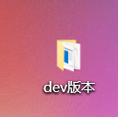

点击这个直接运行在dev里，其他不变

